УДК 624.073.4

ОБГРУНТУВАННЯ ПАРАМЕТРІВ малоенерційного індукційнОГО електромеханічнОГО ПЕРЕТВОРЮВАЧА

Ковальов О.В.¹, Нестерчук Д.М.², Атрошенко О.С.³
¹ ст. викладач, Таврійський державний агротехнологічний університет, м. Мелітополь, aleks_tdaty@mail.ru;
² канд. техн. наук, доцент, Таврійський державний агротехнологічний університет, м. Мелітополь, dina-nesterchuk@mail.ru;
³ студент, Таврійський державний агротехнологічний університет, м. Мелітополь.

Анотація: запропоновано конструкцію індукційного перетворювача енергії вітру в теплову, в якому в якості привода використовується вертикальновісьовий вітродвигун.
Ключеві слова: дисковий ротор-якір, магнітний потік, ротор «сендвич».
Постановка проблеми: виробництво сільськогосподарської продукції в Україні носить енерговитратний характер. Порівняно з передовими зарубіжними країнами енергоємність виробництва сільськогосподарської продукції в нашій країні у 2…4 рази вища, причому частка енерговитрат в її собівартості зростає [1].
Нами запропоновано індукційний спосіб перетворення енергії вітру в теплову та установка для його реалізації. Індукційний перетворювач вітрової енергії в теплоту (ІПЕВТ) містить індуктор у вигляді індукційної обмотки, розташованої на нерухомому кільцевому магнітопроводі, збудженої постійним струмом, та рухомий кільцевий магнітопровід, жорстко зв'язаний з валом вітродвигуна, що обертається за рахунок енергії вітру.
Аналіз останніх досліджень та публікацій: на даний момент відомий пристрій, що складається з вітродвигуна з ротором Дар’є, обертальний момент якого з нижнього кінця вертикального валу передається на фрикційний рідинний нагрівач [1]. З підвищенням частоти обертання ротора Дар’є сегменти поворотної частини фрикційного нагрівача розходяться і сильніше взаємодіють з нерухомим корпусом нагрівача, нагріваючи рідину. Недоліком пристрою є його низька надійність, обумовлена швидким зносом фрикційних поверхонь нагрівача і значний шум.
Відомий також індукційний перетворювач енергії вітру в теплову з пульсуючим магнітним потоком [2], що містить нерухомий індуктор в вигляді індукційної обмотки, розташованої в кільцевій канавці нерухомого кільцевого магнітопроводу і рухомий кільцевий магнітопровід, жорстко зв’язаний з валом вітродвигуна, що обертається за рахунок енергії вітру, установлений співвісно з нерухомим магнітопроводом з фіксованим зазором між прилеглими торцями магнітопроводів, які поміщені в резервуар з теплоакомулюючою рідиною, в прилеглих торцях магнітопроводів утворені радіальні зубці, а індукційна обмотка збуджена постійним струмом.
Мета дослідження: Недоліком попередніх конструкцій ІПЕВТ є їх низька надійність, обумовлена паралельним розташуванням дискових магнітопроводів, між зубчастими поверхнями яких виникає пульсуюча магнітна сила, в результаті чого на упорному підшипнику виникає пульсуюче навантаження, і він передчасно зношується [1, 2, 3, 4]. В основу нової конструкції поставлена задача удосконалення індукційної вітротеплогенераторної установки, в якій за рахунок дискового ротору усувається пульсуюче навантаження на підшипники та залипання магнітопроводів і за рахунок цього підвищується надійність її роботи.
Виклад основного матеріалу. Запропонований індукційний перетворювач (рис. 1) містить нерухомий індуктор 1 у вигляді верхнього і нижнього магнітопроводів з індукційними обмотками 2, розташованими в кільцевих канавках своїх магнітопроводів, та дисковий ротор-якір 3, виконаний з немагнітного електропровідного матеріалу, наприклад, сплаву на базі алюмінію чи міді, жорстко зв’язаний з валом 4 вітродвигуна, що обертається за рахунок енергії вітру в підшипнику 5.
Магнітопроводи індуктора 1 і дисковий ротор-якір 3 встановлені співвісно з фіксованим зазором між прилеглими зубчастими торцями магнітопроводів і поміщені в циліндричний резервуар 6, наповнений теплоакумулюючою рідиною, з вхідним та вихідним патрубками.
В прилеглих торцях кільцевих магнітопроводів виконані радіальні пази 7 з постійним кроком і зубці 8, а їхні індукційні обмотки 2 збуджені постійним струмом в одному напрямку так, що спільний магнітний потік Ф не замикається по якорю, а пронизує його перпендикулярно до робочої поверхні якоря.
Щоб запобігти шунтування магнітного потоку в зазорі, кільцеві магнітопроводи закріплені в резервуарі на магнітоізолюючих опорах 9. Радіально-упорний підшипник 5 забезпечує фіксований зазор між прилеглими зубчастими торцями магнітопроводів. Причому ширина фіксованого зазору між магнітопроводами більше товщини дискового ротора 3.
Магнітопроводи виконуються із маловуглецевої сталі з відносно великою магнітною проникністю, наприклад сталі 10.
Пристрій працює таким чином. При незначній швидкості вітру вал 4 вітродвигуна, а разом з ним і дисковий ротор 3 починає обертатися. Кільцеві магнітопроводи намагнічуються магнітним полем збудження в одному напрямі одночасно. Через зубчасту будову торців магнітопроводів нерухомого індуктора 1 магнітний потік в зазорі, що замикається через них, не буде розподілятися рівномірно, тобто магнітний потік буде неоднорідним. Більша його частина замикатиметься через зубці 8, а менша – через пази 7 протилежних магнітопроводів. Таким чином, дисковий ротор 3 при обертанні буде переміщуватися в неоднорідному магнітному полі індуктора 1. Крива розподілу магнітної індукції в зазорі між магнітопроводами індуктора 1 матиме пилковидний вигляд [3].
Таким чином, при обертанні дискового ротора 3, виконаного із немагнітного провідникового матеріалу, в неоднорідному магнітному полі індуктора 1 індукція в дисковому роторі 3 пульсує, не змінюючи знаку від Вδmax до Вδmin. Її можна представити в вигляді двох складових:
змінної, з амплітудою
Вδ= 0,5 (В_{δmax} - В_{δmin}), (1)
і постійної, рівної
Вδ = 0,5 (В_{δmax} +В_{δmin}).
Змінна складова магнітного поля індукує в якорі 3 ЕРС і вихрові струми частотою
f = Z.n, (2)
де Z – кількість зубців на кожному магнітопроводі індуктора;
n - частота обертання дискового ротора, с⁻¹.
Якщо розглядати ЕРС в елементарних замкнутих контурах якоря, що містять по два активних елементарних провідника з протилежним напрямком ЕРС, то можна скористатися виразом
е= - $\frac{\text{dФ}}{\text{dt}}$, (3)
тобто ЕРС пропорційна швидкості зміни магнітного потоку Ф між полюсами індуктора.
Якщо ж розглядати наведення ЕРС в елементарних провідниках якоря, то буде справедлива формула
е= B.l.v, (4)
де l - активна довжина провідника, що рівна довжині полюса;
v - швидкість переміщення полюса відносно якоря.
Якщо величину магнітного потоку полюса Ф, що пронизує розглянутий контур, записати як
Ф= B.l.x , (5)
а швидкість переміщення як
v= $\frac{\text{dx}}{\text{dt}}$, (6)
де x – координата переміщення полюса відносно якоря.

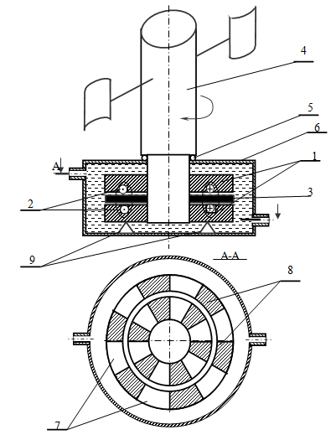

Рисунок 1 - Малоінерційний індукційний перетворювач.

Під дією елементарних ЕРС в якорі утворюються вихрові струми, які за законом Джоуля - Ленца нагрівають дисковий ротор-якір 3, а той нагріває теплоакумулюючу рідину в резервуарі 6, яка може використовуватися для обігріву споруд, парників та теплиць. Для покращення тепловіддачі і примусового переміщення теплоносія по ободу ротора 3 можуть бути розміщені лопаті з розташування робочої поверхні в бік верхнього патрубку. Нами була також запропонована вдосконалена конструкція даного генератора, в якій використовують ротор типу «сендвіч» (рис. 2). Конструктивно він відрізняється лише конструкцією ротора. Пристрій працює таким чином. При незначній швидкості вітру вал 8 вітродвигуна, а разом з ним і дисковий ротор починає обертатися. Дискові магнітопроводи намагнічуються магнітним полем збудження в одному напрямі. Із-за зубчастої будови торців магнітопроводів магнітний потік в зазорі, що замикається через них, не буде розподілятися рівномірно, тобто магнітний потік буде неоднорідним. Більша його частина замикатиметься через зубці, а менша – через пази магнітопроводів .
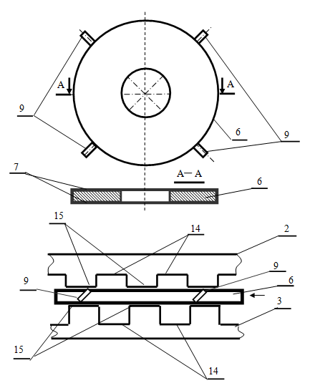
Рисунок 2 – Конструкція ротора-сендвіча

Таким чином, дисковий ротор, покритий з обох боків шаром матеріалу з високою електропровідністю, при обертанні буде переміщатися в неоднорідному магнітному полі. Радіальні лопаті, що симетрично розташовані на ободі дискового ротора під кутом до вертикальної вісі з робочим зусиллям в напрямку до вихідного патрубка, збільшують його тепловіддачу і створюють примусову циркуляцію нагрітої води.
Висновки. Для України на сьогоднішній день, в зв’язку з розпаюванням землі, наряду з розвитком великої вітроенергетики, є актуальними питання децентралізованого енергозабезпечення чисельних фермерських господарств. Необхідно допомогти фермерам стати енергетично незалежними. Для цього слід змінити структуру споживання енергії в сільськогосподарському виробництві. Велику частину енергії фермери повинні одержувати від автономних вітроустановок. Незважаючи на гнучкість передачі електричної енергії, в автономних ВЕУ варто розглядати питання прямого перетворення вітрової енергії в механічну або теплову, минаючи електричну. Запропонований індукційний спосіб перетворення енергії вітру в теплову і пристрої для його реалізації [2-4] є одними із перспективних для фермерських господарств України.

Список використаних джерел:
- Заявка 2242940 Великобританія, МКИ5 F03D9/00, 7/06, F16В57/02, опубл. 16.10.1991.
- Атрошенко О.С. Індукційний перетворювач енергії вітру в теплоту О.С. Атрошенко, В.Я. Жарков // Автоматизація технологічних об’єктів та процесів: Збірник наукових праць VIIІ Міжнародної науково-технічної конференції аспірантів та студентів.- Донецьк: ДонНТУ, 2008. - С.154-159.
- Атрошенко О.С. Малоінерційний індукційний перетворювач енергії вітру в теплову/ О.С. Атрошенко, В.Я. Жарков // Праці ТДАТУ-вип.8, т.2.-Мелітополь: ТДАТУ, 2008.- С.131-136.
- Атрошенко О.С. Жарков В.Я. Нова конструкція дискового ротора для ІПЕВТ/ О.С. Атрошенко, В.Я. Жарков // Матеріали наук.-техн. конф. магістрів та студентів Енергетичного ф-ту.- Вип. 8. - т.2.- ТДАТУ, 2009. С.72-73.
- Пат. 50044 Україна, МПК (2010) F03D7/06. Електромеханічний водонагрівач з дисковими магнітопроводами./ О.С. Атрошенко, В.Я Жарков, В.Б. Юдовінський. - Заявл. 13.11.2009; Опубл. 25.05.2010.-Бюл. №10.

Аннотация: предложена конструкция индукционного преобразователя энергии ветра в тепловую, в которой в качестве привода используется вертикальноосевой ветродвигатель.
Ключевые слова: дисковый ротор-якорь, магнитный поток, ротор «сэндвич».

Abstract: an original induction wind energy converter design in the heat as the drive is used windmill.
Keywords: disc rotor-armature magnetic flux, rotor "sandwich".

